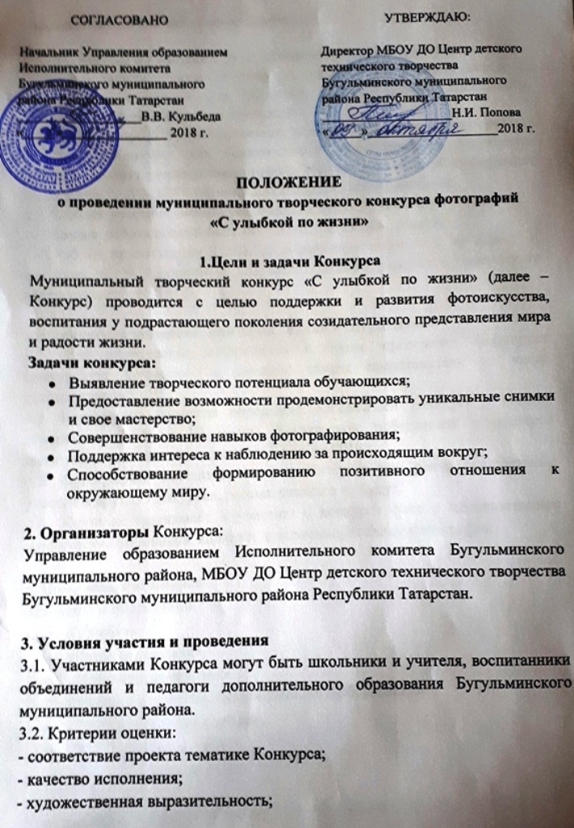
- наличие смысловых акцентов восприятия.

3.3. Для участия в Конкурсе с 19 по 30 октября 2018 года необходимо подать заявку на участие, указав в теме «С улыбкой по жизни», вместе с конкурсными материалами в форматах, соответствующих конкурсным номинациям. Форма заявки - в приложении.
3.4. Организаторы Конкурса оставляют за собой право использовать работы участников Конкурса для безвозмездного размещения на территории Бугульминского муниципального района, в средствах массовой информации и сайте МБОУ ДО ЦДТТ без выплаты авторских вознаграждений.
3.5. Каждый участник может предложить не более 3 работ формата А4.
3.6. Каждая работа должна быть оформлена отдельной заявкой.
3.7. Работы принимаются ТОЛЬКО в распечатанном виде по адресу: г. Бугульма, ул. М. Калинина, д. 153, МБОУ ДО Центр детского технического творчества, каб. № 32.

4. Конкурсная комиссия, критерии оценки и награждение
4.1. Для определения победителей Конкурса оргкомитет формирует конкурсную комиссию, в которую входят представители из числа организаторов.
4.2. Конкурсная комиссия определяет победителей конкурса в каждой номинации (I, II, и III места). Награждение победителей и призеров памятными дипломами проводится 2 ноября 2018 г.
4.5. Фотографии, скачанные из сети Интернет или ранее принимавшие участие в других конкурсах, рассматриваться не будут.
4.6. Жюри не принимает к участию в конкурсе фото с использованием графических элементов, коллажи, и заламинированные фотографии.

5. Номинации конкурса
Для детей и подростков:
- «Улыбка»;
- «Веселая команда»;
- «Позитивный человек».
Для учителей и педагогов дополнительного образования:
- «Пейзажи родного города»;
- «Улыбнись, прохожий!»;
- «Смеяться разрешается!».

Координаторы конкурса: Чернова Н.П., Максимова Е.А. Тел. 9-30-70.
Приложение № 1
К положению
Муниципального творческого конкурса
«С улыбкой по жизни»

Правила оформления работ

Фотоматериалы
Формат: А4
- Работы предоставляются только в распечатанном виде, электронный вариант не допускается
- Работы предоставляются без рам и стекла
- С обратной стороны должна располагаться аннотация с напечатанным
текстом:
- название работы
- ФИО автора, возраст
- название учебного заведения.

Приложение № 2
К положению
Муниципального творческого конкурса
«С улыбкой по жизни»

Заявка на участие
в муниципальном творческом конкурсе фотографий «С улыбкой по жизни»
(прикладывается к фотографии)
Для обучающихся:

Ф.И.О. (указывается фамилия, имя, отчество участника, сделавшего снимок)
Возраст (полных лет)
Название ОУ, (объединение/класс)
Наименование работы
Тел. контакта

Дата __________ 2018 г.

Для учителей и педагогов ДО:

Ф.И.О. (указывается фамилия, имя, отчество участника, сделавшего снимок)
Наименование ОУ, (объединение/класс)
Наименование работы
Тел. контакта

Дата __________ 2018 г.

